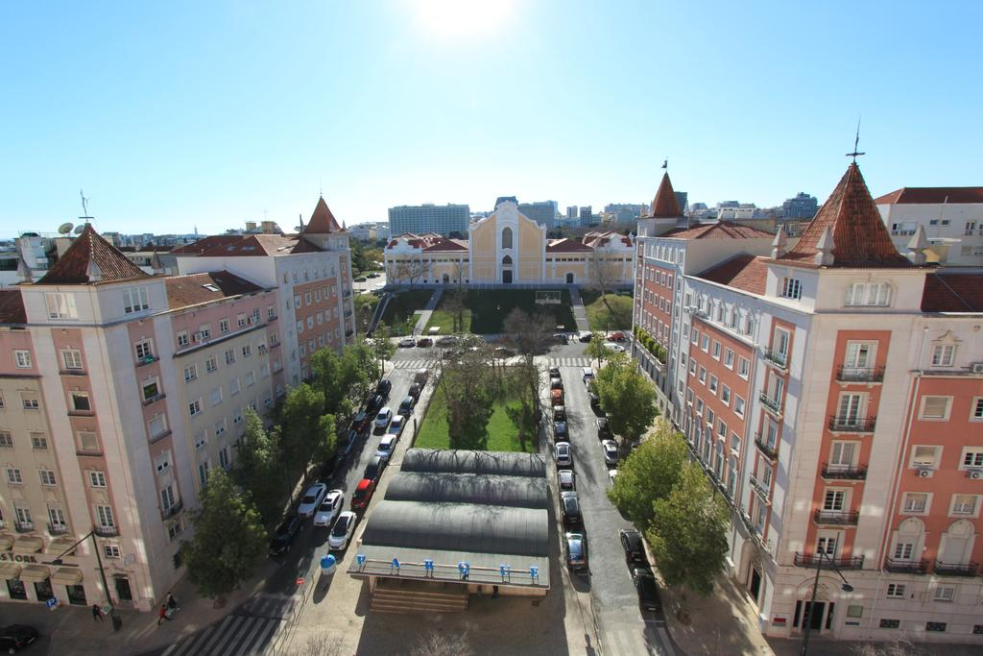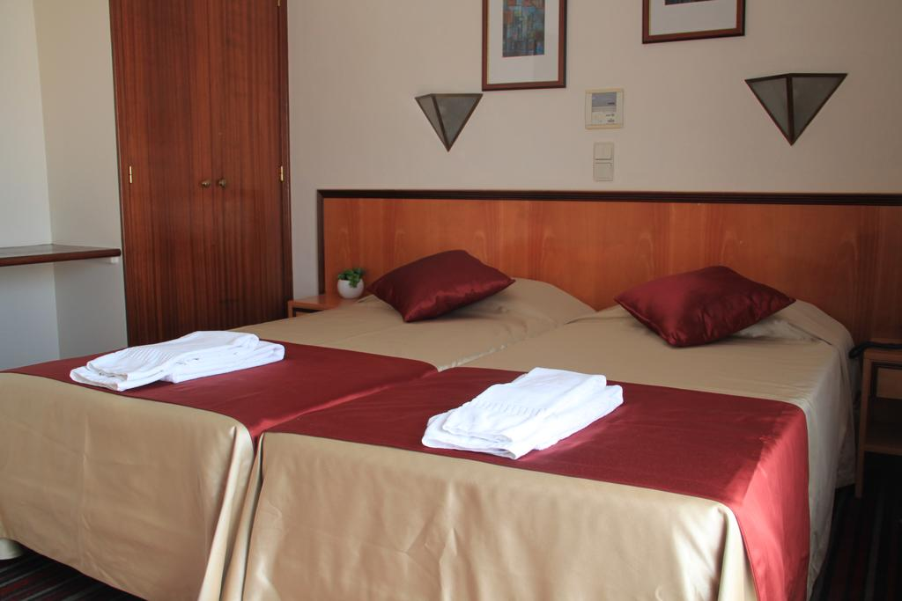

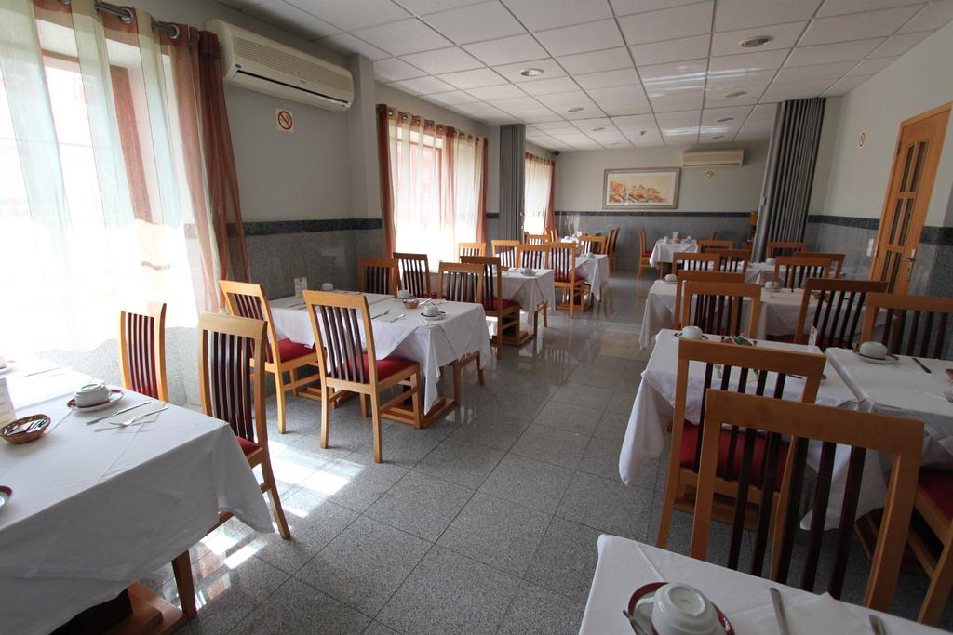

REZIDENCIAL HORIZONTE 3* - LISABONA

535 Euro/pers.

TRANSPORT AVION Tap Portugal
PLECARE DIN BUCURESTI
PERIOADA: 28.12.2018-02.01.2019

Localizare: Hotelul Rezidencial Horizonte este situat in centrul orasului Lisabona, vizavi de statia de metrou Parque, la 6 km de aeroport si 3 km de gara.Desemenea, hotelul se afla la cativa pasi de gradinile Eduardo VII si aproape de zonele comerciale centrale din Lisabona.

Facilitati hotel: Hotelul pune la dispozita oaspetilor sai o receptie cu program non-stop.Deasemeni, hotelul ofera servicii de spalatorie, room-service, sala de conferinte, salon TV, bar si seif.In sala de mic dejun se poate servi mic dejun bufet suedez, cu preparate locale si internationale.

Facilitati camere: Hotelul oferă un numar de 53 de camere elegante, renovate, decorate in culori calde, toate cu bai private, aer conditionat, telefon, TV prin satelit, internet Wireless, minibar, uscator de par si seif personal.

DESCRIERE PACHET:

TARIFUL INCLUDE:

-bilet de avion zbor TAP Portugal plecare din Bucuresti si retur;
-5 nopti cazare cu mic dejun in hotel de 4*;
-asistenta turistica locala

NU SUNT INCLUSE:

-taxa locala (se achita la fata locului);
-excursii optionale;
-transfer aeroport-hotel dus-intors ;
-asigurarea medicala;
-asigurarea storno

